Министерство образования Российской Федерации

Главное Управление общего и профессионального образования

Администрации Иркутской области

ПРОФЕССИОНАЛЬНЫЙ ЛИЦЕЙ №32

Допускается к защите

Зам. директора по УПР И. И. Яркова

ПИСЬМЕННАЯ ЭКЗАМЕНАЦИОННАЯ РАБОТА

_________________________________________________________________________________

_________________________________________________________________________________

_________________________________________________________________________________

_________________________________________________________________________________

_________________________________________________________________________________

Профессия: 30.20 «Слесарь по ремонту автомобилей»

«Слесарь по топливной аппаратуре»

Выпусник ________________________________________________________________________

Руководитель ______________________________________________________________________

Консультанты: _____________________________________________________________________

Техника безопасности _______________________________________________________________

Нормоконтроль ____________________________________________________________________

г. Ангарск, 2004 год

Отзыв

Руководителя о качестве письменно экзаменационной работы учащегося профессионального лицея № 32

Учащийся _______________________________________________________________________

Профессия__________________________________________________________________________________________________________________________________________________________

Тема________________________________________________________________________________________________________________________________________________________________

Задание

По квалификационной работе

Учащегося группы № 36 «а»

Тема________________________________________________________________________________________________________________________________________________________________

Пояснительная записка должна содержать:

Назначение, устройство и принцип работы___________________________________________

Техническое обслуживание________________________________________________________

Неисправности и ремонт__________________________________________________________

Организация рабочего места автослесаря____________________________________________

Техника безопасности при Т. О. и ремонте___________________________________________

Графическая часть должна содердать:

Чертёж____________________________________________________________

К заданию должно быть приложено:

Дневник производственной практики_________________________________

Производственная характеристика___________________________________

Зам. Директора по учебно – производственной работе Ярков И.И.___________

Преподователь Карелов Ю. М.
Содержание.

Назначение.

Устройство.

Принцип работы.

Техническое обслуживание.

Неисправности и ремонт.

Организация рабочего места авто слесаря.

Техника безопасности при ТО и ремонте.

Охрана окружающей среды.

Список используемой литературы.

Приложения:

Макет клапанов ГРМ.

Дневник производственной практики.

Производственная характеристика.

Назначение
Механизм газораспределения служит для своевременного впуска в цилиндры двигателя горючей смеси и выпуска из них отработавших газов.

Устройство газораспределительного механизма

В двигателях автомобилей применяют газораспределительные механизмы с нижним (ГАЗ-51А, ЗИЛ-164А, и др.) и верхним (ГАЗ-24, ГАЗ-53, ЗИЛ-130, ЯМЗ и др.) расположением клапанов. Верхнее расположение клапанов имеет ряд преимуществ, способствующих повышению мощности и экономичности двигателя:

компактная камера сгорания с более коротким путём горения рабочей смеси препятствует возникновению детонации и позволяет повысить степень сжатия;

отношение поверхности камеры сгорания к её объёму на 30-35% меньше по сравнению с Г-образной камерой, что сокращает потери тепла в охлаждающую жидкость и повышает КПД двигателя;

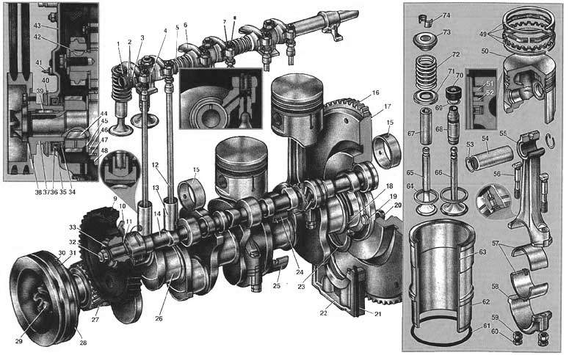возможность увеличения размеров и высоты подъёма впускных клапанов, а, следовательно, повышение коэффициента наполнения;

доступность регулировки клапанного механизма.

Рис. 1. Устройство КШМ и ГРМ двигателя ГАЗ-24.
1. Шплинт оси коромысел. 2. Плоские шайбы оси коромысел. 3. Пружинистая шайба оси коромысел. 4. Стойка оси коромысел. 5. Распорная пружина коромысел. 6. Коромысло клапана. 7. Контргайка регулировочного винта клапана. 8. Регулировочный винт клапана. 9. Шестерня распределительного вала. 10. Упорный фланец распределительного вала. 11. Распорное кольцо распределительного вала. 12. Штанга толкателя. 13. Толкатель клапана. 14. Распределительный вал. 15. Втулки распределительного вала. 16. Зубчатый обод маховика. 17. Маховик. 18. Масло отражательный гребень коленчатого вала. 19. Болт крепления маховика. 20. Гайка болта крепления маховика. 21. Уплотнительная прокладка. 22. Держатель сальника заднего подшипника. 23. Набивка сальника заднего подшипника. 24. Верхний вкладыш коренного подшипника. 25. Нижний вкладыш коренного подшипника. 26. Коленчатый вал. 27. Распределительная шестерня. 28. Шкив коленчатого вала. 29. Храповик коленчатого вала. 30. Метка для установки поршня в в.м.т. 31. Метка для установки зажигания. 32. Болт крепления шестерни распределительного вала. 33. Шайба шестерни распределительного вала. 34. Маслоотражатель коленчатого вала. 35. Маслоотражатель переднего сальника. 36. Передний сальник коленчатого вала. 37. Ступица шкива коленчатого вала. 38. Зубчатая шайба храповика. 39. Призматическая шпонка ступицы шкива. 40. Отражатель крышки распределительных шестерен. 41. Штифт установки зажигания. 42. Сегментарная шпонка шестерни распределительных шестерен. 43. Крышка распределительных шестерен. 44. Сегментная шпонка распределительной шестерни. 45. Упорная шайба коленчатого вала. 46. Передняя шайба упорного подшипника. 47. Штифт передней шайбы упорного подшипника. 48. Крышка переднего коренного подшипника. 49. Маслосъемное кольцо (составное). 50. Поршень. 51. Верхнее компрессионное кольцо. 52. Нижнее компрессионное кольцо. 53. Стопорное кольцо поршневого пальца. 54. Поршневой палец. 55. Шатун. 56. Болт шатуна. 57. Вкладыши шатуна. 58. Крышка шатуна. 59. Гайка болта шатуна. 60. Контргайка болта шатуна. 61. Прокладка гильзы цилиндра. 62. Гильза цилиндра. 63. Вставка гильзы цилиндра. 64. Седло клапана. 65. Выпускной клапан. 66. Впускной клапан. 67. Втулка выпускного клапана. 68. Втулка впускного клапана. 69. Стопорное кольцо втулки впускного клапана. 70. Масло отражательный колпачок. 71. Опорная шайба пружины клапана. 72. Пружина клапана. 73.Тарелка пружины клапана. 74. Сухарь клапана
Распределительный вал.
Распределительный вал - стальной кованый; имеет пять опорных шеек. Для удобства сборки шейки имеют разные диаметры: первая - 52 мм, вторая - 51 мм, третья - 50 мм, четвертая - 49 мм, пятая - 48 мм. Шейки опираются на втулки, свернутые из сталебаббитовой ленты и запрессованные в отверстия в перегородках блока цилиндров. Поверхности шеек распределительного вала, кулачков, эксцентрика и зубьев шестерни привода масляного насоса закалены до высокой твердости. Профили впускного и выпускного кулачков одинаковы. Кулачки по ширине шлифованы на конус. Коническая поверхность кулачка в сочетании со сферическим торцом толкателя при работе двигателя сообщает толкателю вращательное движение. Вследствие этого износ направляющей толкателя и его торца делается равномерным и небольшим.
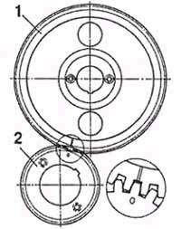Распределительный вал приводится от коленчатого вала косозубой шестерней. На коленчатом валу находится стальная шестерня с 28 зубьями, а на распределительном валу - текстолитовая шестерня с 56 зубьями. Применение текстолита обеспечивает бесшумность работы шестерен. Обе шестерни имеют по два отверстия с резьбой М8Х1.25 для съемника. Распределительный вал вращается в 2 раза медленнее коленчатого. От осевых перемещений распределительный вал удерживается упорным стальным фланцем. Фланец расположен между торцом шейки вала и ступицей шестерни с зазором 0,1-0,2 мм. Осевой зазор обеспечивается распорным кольцом, зажатым между шестерней и шейкой вала. Для улучшения приработки поверхности упорного фланца фосфатированы. Шестерня закреплена на распределительном валу при помощи шайбы и болта и резьбой М12Х1.25. Болт ввертывается в торец вала. На шестерне коленчатого вала против одного из зубьев нанесена метка "0", а против соответствующей впадины шестерни распределительного вала нанесена риска. При установке распределительного вала эти метки должны быть совмещены.
Рис.2. Правильность фаз газораспределения обеспечивается установкой шестерен по меткам: метка 0 на шестерне коленчатого вала должна быть против риски у впадины зуба на текстолитовой шестерне
1 - шеcтерня распределительного вала;
2 - шестерня коленчатого вала.

Рис. 2.
Клапаны и толкатели.
Толкатели - стальные, поршневого типа. Торец толкателя направлен отбеленным чугуном и шлифован по сфере радиусом 750 мм (выпуклость середины торца равна 0,11 мм). Внутри толкателя имеется сферическое углубление радиусом 8,73 для нижнего конца штанги. Вблизи нижнего торца сделаны два отверстия для стока масла из внутренней полости толкателя. Штанги толкателей изготовлены из дюралюминиевого прутка. На концы напрессованы стальные закаленные наконечники со сферическими торцами. Нижний наконечник, сопрягающийся с толкателем, имеет торец с радиусом сферы 8,73 мм, а верхний, входящий в углубление в регулировочном винте коромысла - 3,5 мм. Длина штанги двигателя 24Д - 283 мм, двигателя 24-01 - 287 мм.
Коромысла клапанов - стальные литые. В отверстие ступицы впрессована втулка, свернутая из листовой оловянистой бронзы. На внутренней поверхности втулки сделана канавка для равномерного распределения масла по всей поверхности и для подвода его к отверстию в коротком плече коромысла. Длинное плечо коромысла заканчивается закаленной цилиндрической поверхностью, опирающейся на торец клапана, а короткое плечо - резьбовым с отверстием для регулировочного винта. Регулировочный винт имеет шестигранную головку со сферическим углублением для штанги, а с верхнего конца - прорезь для отвертки. Сферическое углубление соединено сверлеными каналами с проточкой на резьбовой части винта. Проточка на винте приходится против отверстия в плече коромысла, т. е. находится примерно посередине высоты резьбовой бобышки короткого плеча коромысла. Масло в этом случае беспрепятственно проходит из канала коромысла в канал винта. Регулировочный винт стопорится контргайкой. Коромысла опираются на стальную полую ось. Ось закреплена на головке цилиндров при помощи четырех стоек из ковкого чугуна и шпилек, пропущенных через стойки. Задняя стойка имеет на плоскости, прилегающей к головке цилиндров, паз, совпадающий со сверлением в головке. По этому сверлению и пазу масло подводится из канала в головке в полость оси коромысел. Остальные три стойки фрезерованного паза не имеют (поэтому их нельзя ставить на место четвертой стойки). От осевого перемещения коромысла удерживаются распорными пружинами, прижимающими коромысла к стойкам. Крайние коромысла удерживаются от перемещения плоскими пружинами, которые закреплены на концах оси при помощи шайб и шплинтов, пропущенных через ось. Для увеличения износостойкости наружная поверхность оси под коромыслами закалена. Под каждым коромыслом в оси сделано отверстие для смазки.
Клапаны изготовлены из жаропрочных сталей: впускной клапан - из хромокремнистой, выпускной - из хромоникельмарганцовистой с присадкой азота. На рабочую фаску выпускного клапана дополнительно наплавлен более жаростойкий хромоникелевый сплав. Торцы стержней клапанов закалены до высокой твердости. Диаметр стержня клапанов 9 мм. Тарелка впускного клапана имеет диаметр 47 мм, а выпускного - 36 мм. Угол седла обоих клапанов 45°. Высота подъема клапанов 9,5 мм. Впускной клапан открывается с опережением на 12° до прихода поршня в в.м.т., закрывается с запаздыванием на 60° после прихода поршня в н.м.т. Выпускной клапан открывается с опережением на 54° до прихода поршня в н.м.т. и закрывается с запаздыванием на 18° после прихода поршня в в.м.т. Указанные фазы газораспределения действительны при зазоре между коромыслом и клапаном, равном 0,45 мм. Рабочий зазор между коромыслом и клапаном должен быть для первого и восьмого клапанов в пределах 0,30-0,35 мм, для всех остальных - 0,35-0,40 мм. Зазоры проверяют и устанавливают на холодном (20°С) двигателе. При увеличенных зазорах возникает стук клапанов, а при уменьшенных возможно неплотное прилегание клапана к седлу и прогорание клапана.
На конце стержня клапаном сделана выточка для сухариков тарелки пружины клапана, а на стержне впускных клапанов имеется еще выточка для масло отражательного колпачка. Пружина клапана с переменным шагом витков изготовлена из термически обработанной высокопрочной проволоки и подвергнута дробеструйной обработке. Пружина опирается на головку цилиндра через стальную опорную шайбу концом, имеющим меньший шаг витков. Тарелки пружины клапана изготовлены из стали. Клапаны работают в металлокерамических направляющих втулках. Втулки изготовлены прессованием с последующим спеканием из смеси железного, медного и графитового порошков и обработаны окончательно после запрессовки в головку. Антифрикционные качества таких втулок высоки. Втулка впускного клапана снабжена стопорным кольцом, препятствующим самопроизвольному перемещению втулки в головке. Для уменьшения количества масла, просасываемого через зазоры между втулкой и стержнем впускного клапана в цилиндр, на стержень клапана под тарелкой пружины надет маслоотражательный колпачок, изготовленный из маслостойкой резины.
Распределительный механизм закрыт сверху крышкой коромысел, штампованной из листовой стали. Крышка коромысел крепится через резиновую прокладку к головке цилиндров шестью винтами
Штанги толкателей (12) представляют собой длинные трубки с наконечниками . Нижняя головка штанги упирается в толкатель, верхняя - в коромысло клапана, расположенное в головке. При работе двигателя колен вал (26) через шестерни (27,9) вращает распредвал (14). Кулачки распредвала периодически поднимают и опускают толкатели (13). При этом штанги (12) давят на коромысла (6), которые открывают и закрывают клапана.
Коромысла клапанов (6) расположены в головке блока. Коромысла представляют из себя рычаги, качающиеся на общей оси (5), закрепленной четырьмя болтами на головке. Они передают усилие от штанг толкателей (12) на клапана. При регулировке клапанов регулируется именно зазор между коромыслом и торцом клапана. Регулировка производится болтом (8) с контргайкой (7), который расположен с противоположной клапану стороне коромысла. В этот болт и упирается верхняя головка штанги толкателей. Смазываются коромысла под давлением, через масляные каналы, проходящие из блока цилиндров в головку.
Клапана (65,66) установлены в металлокерамических направляющих втулках (67,68). Втулки запрессованы в головку и являются съемными, хотя поменять направляющую втулку весьма непросто. Седла клапанов (64) так же вставные, чугунные. Притиркой клапана к седлу обеспечивается его герметичность. Клапан прижимается к седлу двумя пружинами (72), упирающимися в тарелку пружины клапана (73), представляющую собой широкую шайбу. Тарелка пружины фиксируется на клапане двумя сухариками (74), установленными в канавку в верхней части штока клапана. Чтобы снять клапан надо сжать пружины и извлечь сухарики. Две пружины клапана имеют разный диаметр и вставлены одна в другую. Наличие двух пружин обусловлено требованиями надежности - если лопнет одна пружина, клапан не упадет в цилиндр, а будет держаться на второй пружине. При регулировке должен быть обеспечен требуемый зазор между коромыслом и верхним торцом клапана, во избежание нарушения герметичности и прогорание клапана. Направляющие клапанов уплотнены маслосъемными колпачками (70).
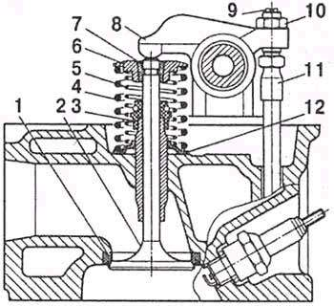Маслосъемные колпачки (70) фактически представляют собой сальник, который одевается на направляющую клапана (68) и располагается внутри клапанных пружин (72), под тарелкой пружины клапана 73. Маслосъемные колпачки предотвращают попадание масла в цилиндр по направляющим клапана. Особенно это актуально для всасывающего клапана. Вышедшие из строя колпачки, наряду с изношенными поршневыми кольцами, являются источником дымления двигателя и образования нагара на свечах.
Рис. 3. Клапан
1 - седло клапана; 2 - клапан; 3 - маслоотражательный колпачок; 4 и 5 - пружины; 6 - тарелки пружины; 7 - сухарь; 8 - коромысло; 9 - регулировочный винт; 10 - гайка регулировочного винта; 11 - штанга; 12 - опорная шайба пружины.

Рис. 3. Клапан

Принцип работы клапанов ГРМ
От зубчатого шкива коленчатого вала ремнём вращения передается на зубчатый шкив распределительного вала. При вращении распределительного вала его кулачок набегает на рычаг, который, поворачиваясь на сферической опоре регулировочного болта, другим концом нажимает на стержень клапана и открывает отверстие, сообщающее камеру сгорания цилиндра впускным (впускной клапан) или выпускным (выпускной клапан) трубопроводом. При дальнейшем повороте вала кулачок сходит выпуклой частью с рычага, который при помощи шпилечной пружины возвращается в исходное положение, а клапан под действием пружины закрывается. При этом между рычагом и затылком кулачка образуется тепловой зазор, который обеспечивает плотное закрытие клапана при удлинении его стержня вследствие нагрева во время работы двигателя.
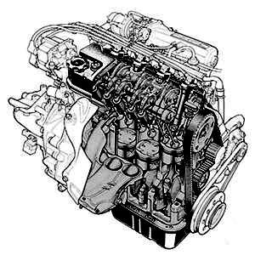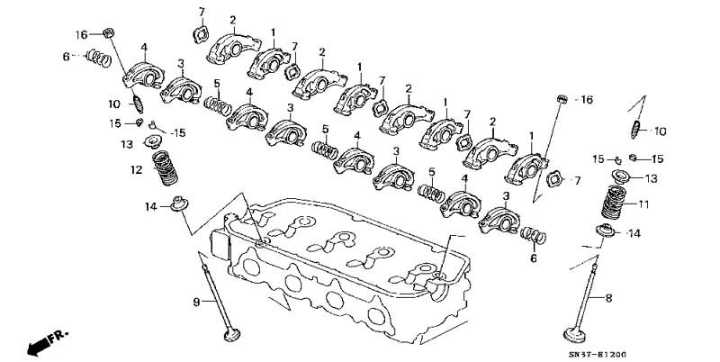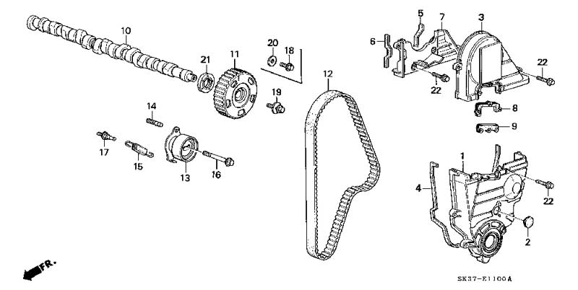Техническое обслуживание

Основными неисправностями клапанов ГРМ являются нарушение тепловых зазоров клапанов, износ масло отражательных колпачков, неплотное закрытие клапанов вследствие изнашивания их головок и сёдел, а так же снижение упругости клапанных пружин.
Нарушение регулировок и износ деталей механизма газораспределения сопровождаются повышенной шумностью и стуками при работе двигателя, потерей их мощности, а также повышенным дымлением и расходом масла (при износе масло отражательных колпачков, когда масло начинает просачиваться в камеру сгорания цилиндров через клапаны). Необходимость ремонта и регулировки ГРМ определяется по результатам проверки его технического состояния на автомобиле.
Проверку технического состояние клапанов можно произвести следующими способами:
По стукам. Стуки клапанов возникают при увеличенных зазорах в клапанном механизме из-за нарушения регулировки зазоров клапанов, а так же из-за поломки клапанной пружины и износа кулачков распределительного вала. Стуки клапанов хорошо прослушиваются на малых оборотах холостого хода и имеют отчётливый звонкий стук. Стук клапанов происходит обычно с равномерными интервалами с меньшей по сравнению с другими стуками двигателя частотой, поскольку распределительный вал, приводящий в действие клапаны, вращается в два раза медленнее коленчатого вала.
По расходу сжатого воздуха и падении компрессии устанавливают нарушение герметичности клапанов вследствие износа посадочных поверхностей их сёдел и головок (при наличии нормальных тепловых зазоров клапанов). Расход сжатого воздуха определяется с помощью прибора К-69М. Поскольку повышенный расход воздуха одновременно характеризуется состояние как КШМ, так и ГРМ, для уточнения конкретной причины повышенного расхода сжатого воздуха производится повторная измерение расхода, после заливки в цилиндр небольшого (25… 30 г) количества моторного масла. Если при этом расход сжатого воздуха восстанавливается до требуемой величины, то детали клапанного механизма находятся в удовлетворительном состоянии, а если нет – то потребуется снять головку цилиндров для ремонта (притирки клапанов, замены изношенных деталей).
По изменению разрежения во впускном трубопроводе устанавливается как нарушение герметичности клапанов, так и нарушение фаз газораспределения. Измерение разрежения во впускном трубопроводе производят с помощью специального прибора, датчики которого размещают непосредственно во впускном трубопроводе двигателя. При работе двигателя в установившимся режиме измеряется амплитуда, продолжительность и фазовый сдвиг импульсов впуска и выпуска газов относительно ВМТ поршня. Амплитуда пульсации газов характеризует герметичность клапанов, продолжительность импульсов – зазоры в клапанах, а фазовый сдвиг – фазы газораспределения, которые определяются главным образом износом кулачков распределительного вала, а так же зазорами клапанов. По результатам измерений определяется необходимость разборки и ремонта механизма газораспределения.
Неисправности и ремонт
Снятие клапанов
Для снятия клапана нужно снять клапанные пружины (72) и тарелку пружины клапана (73). Для этого необходимо приобрести съемник клапанов (рассухариватель). Универсальный съемник, которым можно снять клапана практически с любого двигателя, представляет собой рычаг с двумя разрезными упорами. Один упор зацепляется за гайку, навернутую на шпильку крепления оси коромысел, а второй давит на тарелку пружины. Итак, ставим головку на ровную поверхность, навинчиваем гайку на шпильку, ближайшую к снимаемому клапану и поддеваем под гайку один упор съемника. Нажимаем на рычаг съемника и давим вторым его упором на тарелку пружины клапана. Клапан открывается и упирается в поверхность, на которой лежит головка. Давим на рычаг дальше. При этом клапан остается на месте, а клапанные пружины продолжают сжиматься. Тарелка пружины опускается по штоку клапана. При этом из углубления тарелки пружины появляются два сухарика (74), представляющие собой две половинки разрезанного конуса. Сухарики необходимо вынуть круглогубцами или просто отверткой. После этого плавно поднимаем рычаг съемника. При этом незакрепленная тарелка пружины клапана, под действием пружин, поднимается, и шток клапана выходит из тарелки. Теперь клапан без труда можно вынуть. Главное в этом процессе - не потерять сухарики.
Если Вы сняли клапана, обязательно перед их установкой замене маслосъёмные колпачки (70) на новые. Это не займет много времени и денег, но зато Вам не придется лишний раз снимать пружины клапанов для замены колпачков.
Замена маслосъемных колпачков
Для того, чтобы заменить маслосъемные колпачки(70), надо снять клапанные пружины и тарелку (72, 73). Это можно делать как на снятой головке, так и не снимая головку с двигателя.
Если Вам нужно заменить маслосъемные колпачки не снимая головки, достаточно демонтировать ось коромысел с коромыслами в сборе (5). После этого можно снять съемником тарелки пружин клапанов и пружины и получить доступ к маслосъемным колпачкам. Съем тарелок пружин клапанов при этом производится так же, как и при съёме клапанов, с той лишь разницей, что роль ровной поверхности, в которую упирается клапан, когда на его тарелку давит упор съемника, играет поршень. Для этого поршень необходимо установить в верхнее положение. Делается это так. Вывинчиваете свечу, и затыкаете пальцем свечное отверстие. В это время Ваш помощник плавно проворачивает ручкой коленвал. Когда поршень пойдет вверх, вы почувствуете, что из цилиндра через свечное отверстие выходит воздух. Коленвал надо остановить в тот момент, когда поток воздуха прекращается. Дальше следует снять клапанные пружины и тарелку.
Итак, клапанная тарелка с пружинами, а возможно и сам клапан, сняты. Теперь Вам открылся доступ к маслосъемным колпачкам (70). Снять их можно, поддев отверткой, а установить новые, надавив на них сверху. То есть сама замена колпачков трудности не доставляет - основная работа по снятию пружин с клапанов. Если Вы меняли только колпачки, теперь можно перейти к установке на место клапанных пружин и тарелки, сохраняя верхнее положение поршня.
Притирка клапанов
Если клапан (65) неплотно прилегает к седлу (64), происходит уменьшение компрессии. Если при этом на рабочей кромке клапана нет чрезмерно сильных раковин, прилегание клапана к седлу можно улучшить притиркой клапана. Притирка клапанов производится на снятой головке блока. Сначала необходимо снять клапан, состояние которого требует притирки, и еще раз его осмотреть, возможно, его необходимо заменить. При этом надо учесть, что новый клапан все равно нуждается в притирке вследствие неизбежной изношенности седла клапана. После того, как вы решите, какой клапан притирать, тот, который у Вас есть, или новый, можно приступать к притирке.
Притирка клапана производится с помощью шлифовальной пасты. Шлифовальная паста наносится на рабочую кромку клапана, затем клапан устанавливается на свое место, и производятся его вращательные движения с одновременным прижатием к седлу. Осуществить этот процесс в гаражных условиях можно таким образом. Надо подобрать резиновую трубку с таким внутренним диаметром, чтобы она с большим натягом налезала на стержень клапана. Затем нужно взять металлический стержень (или просто сверло) того же диаметра, что и стержень клапана, и зажать его в патроне дрели. Теперь натягиваем один конец трубки на сверло, а другой на стержень клапана, предварительно вставленного в свое гнездо. Далее приводим дрель во вращение и создаем необходимый натяг резиновой трубки, чтобы обеспечить плотное прилегание клапана, намазанного шлифовальной пастой, к седлу. Таким методом можно достаточно быстро притереть все восемь клапанов. В принципе можно обойтись и без резиновой трубки, непосредственно зажимая стержень клапана в патроне дрели. Но при этом надо быть очень осторожным, чтобы не разбить боковыми нагрузками металлокерамическую направляющую втулку клапана.
Хорошо притертый клапан должен иметь ровную поверхность, без темных не прошлифованных мест. После притирки необходимо любым методом пометить клапан и гнездо, в которое он ставится - притертые клапаны невзаимозаменяемые. Когда все клапаны притерты, необходимо промыть бензином головку и клапана, чтобы удалить остатки шлифовальной пасты.
Установка клапанов
Клапана устанавливаются так же, как вы их и снимали, только в обратной последовательности. Клапан (65) вставляется в свою направляющую втулку, и головка располагается на ровной поверхности. Снизу под клапан подкладывается упор, который не дает клапану опускаться. На направляющую втулку клапана надевается маслосъёмный колпачок (70). Затем устанавливаются две клапанные пружины (72) и на шток клапана надевается тарелка (73). Навинчивается гайка на шпильку крепления оси коромысел, под нее поддевается один упор съёмника, а второй упор давит на тарелку и сжимает пружины. Когда тарелка опускается ниже канавки, которая находится в верхней части штока клапана, в эту канавку устанавливаются два сухарика (74). Эту операцию лучше выполнять вдвоем. Затем плавно отпускаем рычаг съемника, чтобы сухарики зафиксировали тарелку на штоке клапана. После установки всех клапанов можно приступить к установке головки на блок цилиндров.
Точно так же производится установка клапанных пружин и тарелок в том случае, если вы не снимали клапана, а только меняли маслосъёмные колпачки

Организация рабочего места авто слесаря.

Рабочее место – это часть производственной площади, закреплённой за данным рабочим (бригадой). Со всем необходимым оборудованием, инструментом, материалами и принадлежностями, которые рабочие применяют для выполнения производственных задач. При организации рабочих мест учитываются следующие требования:
- На посты рабочих мест должны поступать тщательно вымытые детали;
- Рабочее место должно предусматривать максимальную экономию движений рабочего;
- Рабочее место должно быть оснащено механизацией и хорошим освещением, необходимой документацией и спец. тарой;
- На рабочем месте должно находится то, что требуется для выполнения задания;
- Принадлежности и инструменты должны находится на расстоянии вытянутой руки, причём располагаться они должны так, чтоб брать их в строгой последовательности;
- Всё берётся левой рукой с левой стороны;
- Режущий инструмент должен находится на деревянной подставке, чтоб уберечь их от затупления;
- Чертежи должны находиться на видном месте;
- Рабочий, в течение рабочего времени, не должен отвлекаться и отлучаться;
- Рабочий должен пользоваться только тем инструментом, который требуется по принадлежности, предохранять инструмент от повреждений и грязи;
- По окончании рабочего времени, рабочий обязан привести в порядок рабочие место.

Техника безопасности при ТО и ремонте.
Слесарно-монтажные инструменты, применяемые на постах, должны быть исправными. Не допускается использование ключей с изношенными гранями и несоответствующих размеров, применение рычагов для увеличения плеча гаечных ключей, а также применение зубил и молотка для отвёртывания гаек. Рукоятки отвёрток, напильников, ножовок и так далее должны быть изготовлены из пластмассы или дерева, иметь гладкую, ровно зачищенную поверхность. Деревянные рукоятки во избежание раскалывания должны иметь металлические кольца.
Впрессовывать втулки, подшипники и другие детали следует при помощи прессов и специальных съёмников. Съёмники должны прочно и надёжно захватывать детали в месте приложения усилия.
Осмотровые канавы должны иметь направляющие предохранительные борта и содержатся в чистоте. Неиспользуемые осмотровые канавы должны быть огорожены или закрыты. Автомобили должны въезжать на канаву, когда в ней нет людей.
При постановке автомобиля на пост технического обслуживания или ремонта необходимо на рулевое колесо повесить табличку с надписью: “Двигатель не пускать – работают люди !”. Автомобиль при этом должен быть заторможен ручным тормозом и включением первой передачи в коробке передач.
При обслуживании автомобиля, установленного на подъёмнике, необходимо на механизме управления подъёмником укрепить табличку с надписью: “Не трогать – под автомобилем работают люди !”. Во избежания самопроизвольного опускания гидровлического подъёмника нужно после подъёма автомобиля откинуть предохранительные стойки или вставить штыри в отверстия предохранительных труб, выдвигающихся вместе с пунжерами.
Перед началом работ на автомобиле – самосвале с поднятым кузовом надо устанавливать упорную штангу, предотвращающую опускание кузова.
При техническом обслуживании и ремонте автомобиля со снятыми колёсами, вывешенного на домкратах, талях и кранах, разрешается приступать к работе только после установки автомобиля на подставки (козелки), при этом под неснятые колёса должны быть подложены упоры. Подставки должны быть прочными и надёжными (только металлическими).
При подъёме и транспортировании агрегатов нельзя находится под поднятыми частями автомобиля. Запрещается снимать, устанавливать и транспортировать агрегаты при зачаливании их тросом и канатами без специальных захватов. Тележки для транспортирования должны еметь стойки и упоры, предохраняющие агрегаты от падения и перемещения по тележке.
Для осмотра автомобиля применяют переносные безопасные електролампы напряжением до 36 вольт с предохранительными сетками, при работе в осмотровых канавах напряжение не должно превышать 12 вольт. Ручные электроинструменты (дрели, гайковёрты) надо присоединять к сети только через штепсельные разетки с заземляющим контактом. Провода электроинструментов нужно подвешивать, не допуская прикосновения их с полом.
Приёмку автомобиля на ходу и проверку тормозов следует производить вне помещения; пускать двигатель и трогаться с места разрешается только по получении сигнала от рабочего, производящего регулеровку.
Вождение автомобиля на территории автохозяйства, в том числе и пробование автомобилей после ремонта и регулировки, разрешается только лицам, имеющим удостоверение шофёра. Скорость движение не должна превышать: на подъездных путях и проездах – 10 км/ч, в производственных помещениях – 5 км/ч. обгон одного автомобиля другим на территории автохозяйства запрещается.
Монтаж и демонтаж шин надо производить на специально выделенных местах. Накачивать шины воздухом следует в ограждённом месте или с применением утсройств, предохраняющих рабочих от несчасных случаев при выскакивании замочного кольца или разрыве покрышки. При накачивании следить за показаниями монометра, не допуская давление воздуха в шине сверх установленной нормы.

Охрана окружающей среды

Охрана природы и рациональное пользование природных ресурсов одна из важнейших экономических и социальных задач государства.
Начаная с 1974 г. в перспективных и текущих планов социального экономического развития страны имеется раздел «Охрана природы». Общегосударственное служба наблюдения и контроля за уровнем загрезнения природной среды контролирует загрязнение атмосферного воздуха более чем в 450 городах страны, качество поверхностных вод, суши – более чем в 4 тыс. пунктов, на 1200 водных объектах.
В стране осуществляется широкая программа разработки и серийному освоению высокопроизводительного газа – и пылеулавлещего оборудования, систем сооружений по очитске промышленных и городских сточных вод с применением биологических и физико – химических методов. Ведуться большие работы по рекуьтивации земель, занятых под отвалы пустых пород на шахтах и корьерах. Во всех больших рамеров ведуться посадки лесов взамен вырубленных. Размеры затопляемых при строительстве гидросооружений и земель ограничевается защитными дамбами, резко сокращён отвод пахотных земель для промышленного и гражданского строительства. Недопускается ввод в эксплуатацию промышленных объектов до окончания строительства отчистных и пылегазоулавливающих сооруженй.
Осуществляется новые меры по рациональному использованию и воспроизводству природных ресурсов. Предстоит усилить охрану природы, земли, её недр, атмосферного воздуха, водоёмов, животного и растительного мира.
Литература
- "Volga" GAZ-24-56 with Right-Hand Steering Service Manual with Peugeot Diesel Indenor Engine Type XDP 4.90 (Сервисная книжка на английском языке)
- ГАЗ-24: описание конструкций узлов и агрегатов с цветными 3D изображениями
- Руководство по ремонту, эксплуатации и техническому обслуживанию автомобиля "Волга" ГАЗ-24-10 под редакцией Главного конструктора ОАО "ГАЗ" Кудрявцева Ю.В.
- Устройство, техническое обслуживание и ремонт легковых автомобилей, С. К. Шестопалов, ПрофОбрИздат, Москва-2001
- Учебник шофёра первого класса, В. М. Кленников, Н. М. Ильин, Издательство «Транспорт», Москва-1965

